ФИО педагога: Баженова Диана Владимировна

Программа: Куборо

Объединение: 2АН

Дата занятия по рабочей программе: 06.04.2020

Тема занятия: Работа с рабочей тетрадью «Куборо»

Порядок выполнения:
- Ребята, мы продолжаем закреплять знания по нумерации кубиков и выполняем логические задания.
- Необходимо выполнить предложенные задания (лучше распечатать задания или можно перерисовать их в тетрадь, на листы бумаги).
- Сфотографировать выполненные задания и отправить мне на электронный адрес: zendt@mail.ru.
- Прошу отнестись к выполнению задания серьезно! На первых занятиях после карантина будет контрольная работа «Нумерация кубиков».
- Желаю удачи!
ЗАДАНИЕ № 3
- Опиши своими словами вид данного куба. Не забудь отметить, где и для чего данный куб может использоваться в конструкции. Какие у него желоба и тоннели. Сколько их.
____________________________________________________________________
____________________________________________________________________
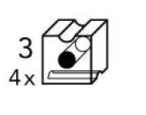
- При помощи карандаша и линейки сделай чертеж данного куба. Тоннель и желоба в кубе можно нарисовать от руки. Помни, что размеры куба 5 см.

ЛОГИЧЕСКОЕ ЗАДАНИЕ
- Раздели фигуры на две одинаковые половины, отделив каждую часть цветом.
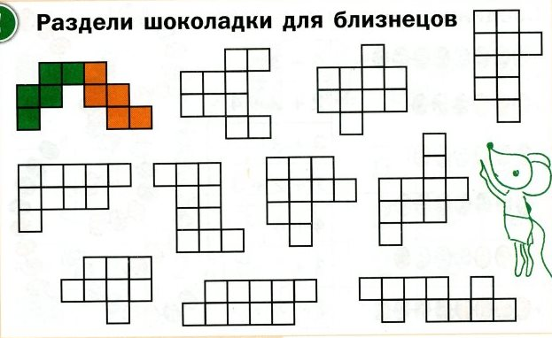
- По развертке, определи правильный куб. Ответ обведи в круг.

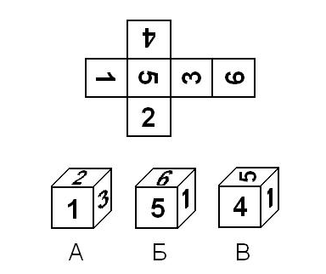

ЗАДАНИЕ № 4
- Опиши своими словами вид данного куба. Не забудь отметить, где и для чего данный куб может использоваться в конструкции. Какие у него желоба и тоннели. Сколько их.
____________________________________________________________________
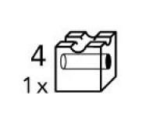
- При помощи карандаша и линейки сделай чертеж данного куба. Тоннель в кубе можно нарисовать от руки. Помни, что размеры куба 5 см.
ЛОГИЧЕСКОЕ ЗАДАНИЕ
- Продолжи рисовать фигуры в цепочке, не нарушая последовательности.
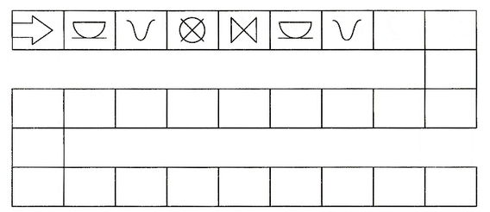

- Найди пару каждой фигуре. Вместе они должны образовать куб. Парные фигуры соедини линиями.
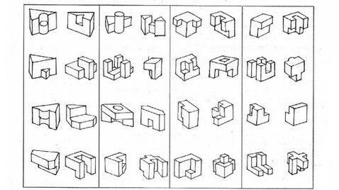
ЗАДАНИЕ № 5
- Опиши своими словами вид данного куба. Не забудь отметить, где и для чего данный куб может использоваться в конструкции. Какие у него желоба и тоннели. Сколько их.
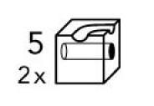
__________________________________________________________________
__________________________________________________________________
__________________________________________________________________

- Опиши своими словами вид куба № 6. Не забудь отметить, где и для чего данный куб может использоваться в конструкции. Обрати внимание на поворот желоба на кубе. Как правильно называется этот поворот?

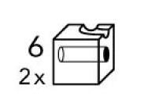
_______________________________________________________________
_______________________________________________________________

- Объясни, в чем отличие данных кубов. По каким признакам можно найти эти отличия.

- При помощи карандаша и линейки сделай чертежи куба № 5 и куба № 6. Тоннель и желоб в кубе можно нарисовать от руки. Помни, что размеры куба 5 см.

ЛОГИЧЕСКОЕ ЗАДАНИЕ
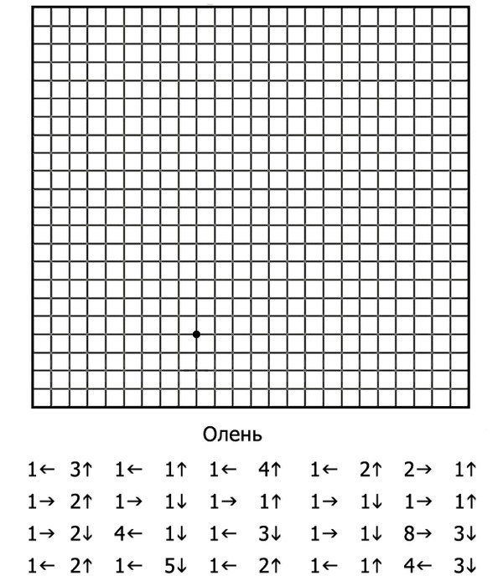
5.По обозначениям стрелок в данной последовательности нарисуй в клеточном поле фигуру «Страус» и фигуру «Олень». Каждая начальная точка обозначена на клеточном поле.
